**《宪法具有最高法律效力》学习指南**

**学习目标：**

1. 通过探究学习活动，明白宪法是根本法，具有最高法律效力和法律地位，能简单阐述理由。

2.通过分析典型案例，理解宪法保障公民的基本权利，能举例说明。

同学们，大家好！今天我们学习的内容是道德与法治六年级上册教材的第6课时《宪法具有最高法律效力》，请同学们打开书把17-19页这一部分内容先看一看，你可以边看书边思考：为什么宪法是国家的根本法，具有最高法律效力呢？

**学习任务单：**

**【课上活动】**

活动一：火眼金睛找不同

1. 读一读：认真阅读宪法及其他法律的相关资料。



2.比一比：宪法与其他法律规定的内容有什么不同？

我发现其他法律规定的是……

我发现宪法规定的是……



活动二：火眼金睛找不同

1.找一找：认真阅读三部法律的第一条规定，你发现了什么共同点？

2.说一说：这一规定反映了宪法与其他法律是什么关系？



这说明了

。

我发现三部法律的第一条规定都有“ ”几个字。



活动三：巧设比喻明关系

想一想：结合资料和生活经验，展开联想，用生动的比喻说明宪法与其他法律的关系。

**比**

**作**

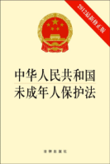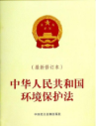

**比**

**作**